«СОГЛАСОВАНО»  Глава Беляевского района  _____________Динер А.А.  «___»__________2017г.  «СОГЛАСОВАНО»  Начальник ОГИБДД  отд.МВД России по Беляевскому району  _________Коротков А.М.  «____»______2017 г. |  |  | «УТВЕРЖДАЮ»  Начальник отдела образования. опеки и попечительства муниципального образования Беляевский район _____________Кравченко С.Н.

ПАСПОРТ
дорожной безопасности образовательной организации
(т и п о в о й)
МБОУ «Белогорская основная общеобразовательная школа»
(наименование образовательной организации)

2017 год

Общие сведения

Муниципальная бюджетная образовательная организация «Белогорская основная общеобразовательная школа»
Тип образовательной организации Образовательная организация
Юридический адрес:461342 Оренбургская область. Беляевский район, п.Белогорский, ул.Школьная, дом 6.
Фактический адрес: 461342 Оренбургская область. Беляевский район, п.Белогорский, ул.Школьная, дом 6.
Руководители образовательной организации:
Директор (заведующий) Кузнецова Е.Г 89226294865
(фамилия, имя, отчество) (телефон)
Заместитель директора
по учебной работе Байганова Л.А. 89878525701
(фамилия, имя, отчество) (телефон)
Заместитель директора
по воспитательной работе Клетушкина Г.А. 89873462560
(фамилия, имя, отчество) (телефон)

Ответственные работники
муниципального органа
образования Главный специалист по охране труда
(должность)

Семенова Г.А.
(фамилия, имя, отчество)
83533421182
(телефон)
Ответственные от
Госавтоинспекции Инспектор ГИБДД, капитан полиции
(должность)
Фролов В.Н.
(фамилия, имя, отчество)
89228762775
(телефон)
Ответственные работники
за мероприятия по профилактике
детского травматизма учитель ОБЖ Глухова О.Н.
(должность) (фамилия, имя, отчество)
89058427045
(телефон)

Руководитель или ответственный
работник дорожно-эксплуатационной
организации, осуществляющей
содержание улично-дорожной
сети (УДС)∗ _____________________ ______________
(фамилия, имя, отчество) (телефон)

Руководитель или ответственный
работник дорожно-эксплуатационной
организации, осуществляющей
содержание технических средств
организации дорожного
движения (ТСОДД)* _____________________ ______________
(фамилия, имя, отчество) (телефон)

Количество обучающихся (учащихся, воспитанников) 51 учащийся, 24 воспитанника дошкольной группы
Наличие уголка по БДД имеется
(если имеется, указать место расположения)
Наличие класса по БДД не имеется
(если имеется, указать место расположения)
Наличие автогородка (площадки) по БДД не имеется

Наличие автобуса в образовательной организации не имеется
(при наличии автобуса)
Владелец автобуса - нет
(ОО, муниципальное образование и др.)

Время занятий в образовательной организации:
1-ая смена: 9 час. 00 мин. – 15 час.00 мин. (период)
2-ая смена: ___ час.___ мин. – ___ час. ___мин. (период)
внеклассные занятия: 16 час. 00 мин. – 18 час. 00 мин. (период)

Телефоны оперативных служб:
Скорая помощь - 003
Полиция - 002
Пожарная служба (МЧС) – 001
Пожарная часть п.Белогорский 62-1-91
Единая служба спасения -112

Содержание
План-схемы образовательной организации (сокращение – ОО).
1. Район расположения образовательной организации, пути движения транспортных средств и детей (обучающихся).
2. Организация дорожного движения в непосредственной близости от образовательной организации с размещением соответствующих технических средств организации дорожного движения, маршруты движения детей и расположение парковочных мест.
3. Пути движения транспортных средств к местам разгрузки/погрузки и рекомендуемые безопасные пути передвижения детей по территории образовательной организации.

I. План - схемы образовательной организации
1. Район расположения образовательной организации, пути движения транспортных средств и детей (обучающихся)

Жилая постройка МТС - Магазин, почта-

Проезжая часть Контора к-за «Дунай»- пруд -

Д
Д

Д
д
Д

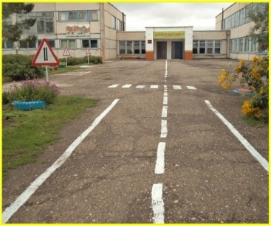
С./С.
Школа
П.Ч

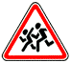

Д
ДК
Д
О
М
А
Д
О
М
А
К
М/П

Д
О
М
А
Д О М А
М
ДОМА

МТС

Д О М А
Д О М А
Д
О
М
А

Д О М А

Д О М А

2. Схема организации дорожного движения в непосредственной близости от образовательной организации с размещением соответствующих технических средств организации дорожного движения, маршрутов движения детей и расположения парковочных мест

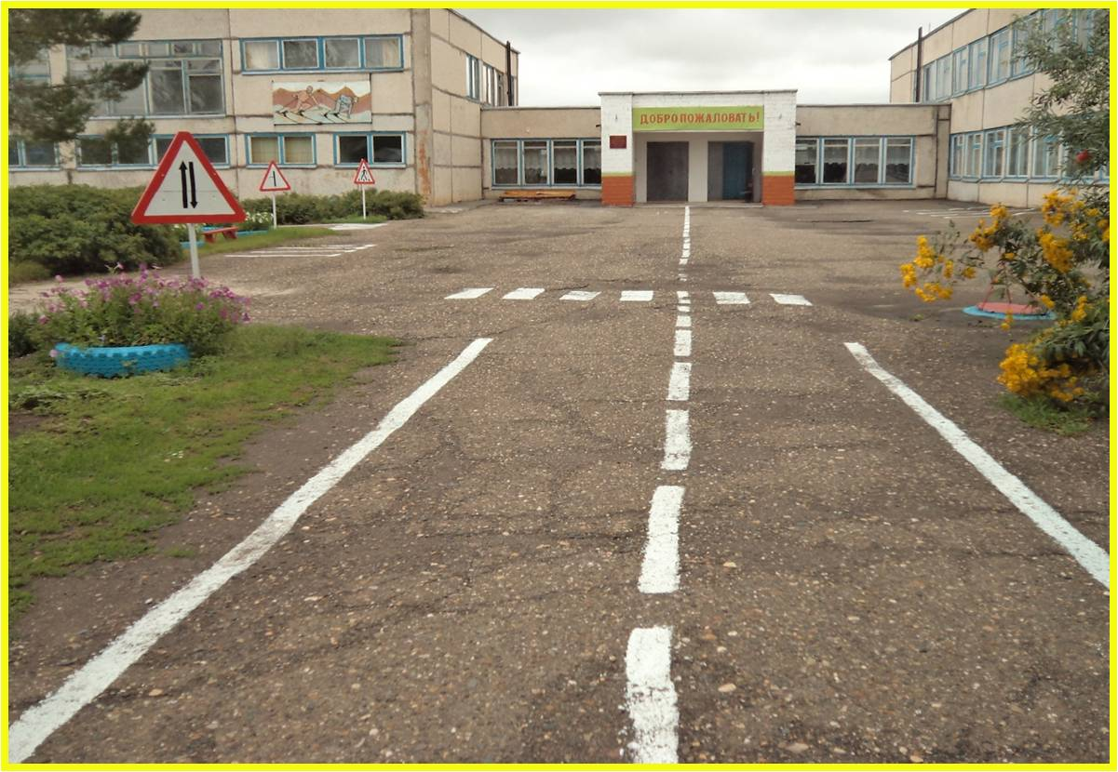

Ш ШКОЛА
ДОМ

Жилой дом-
Пешеходное ограждение-
Дорога-

3. Пути движения транспортных средств к местам разгрузки/погрузки и рекомендуемые безопасные пути передвижения детей по территории образовательной организации

Безопасное перемещение детей по территории-
Въезд/выезд транспортных средств -
место разгрузки/погрузки –

∗ Дорожно-эксплуатационные организации, осуществляющие содержание УДС и ТСОДД, несут ответственность в соответствии с законодательством Российской Федерации (Федеральный закон «О безопасности дорожного движения» от 10 декабря 1995 г. № 196-ФЗ, Кодекс Российской Федерации об административных правонарушениях, Гражданский кодекс Российской Федерации)

